


O Vereador que a presente subscreve, depois de observar as normas regimentais, INDICA ao Excelentíssimo Senhor Chefe do Poder Executivo Municipal, através do órgão competente da Administração, que seja feita a instalação de guard rail na descida da Ponte Cláudio Moacyr sentido centro, lado direito e também na Ponte Ivan Mundim sentido Barra.

Justificativa: a altura entre a pista de cima (Rodovia Amaral Peixoto, no leito da ponte) e a pista de baixo (Av. Presidente Sodré, altura do antigo clube Ipiranga) é considerável e a proteção garantirá segurança para os motoristas, pedestres. motociclistas e passageiros, que trafegam no local.
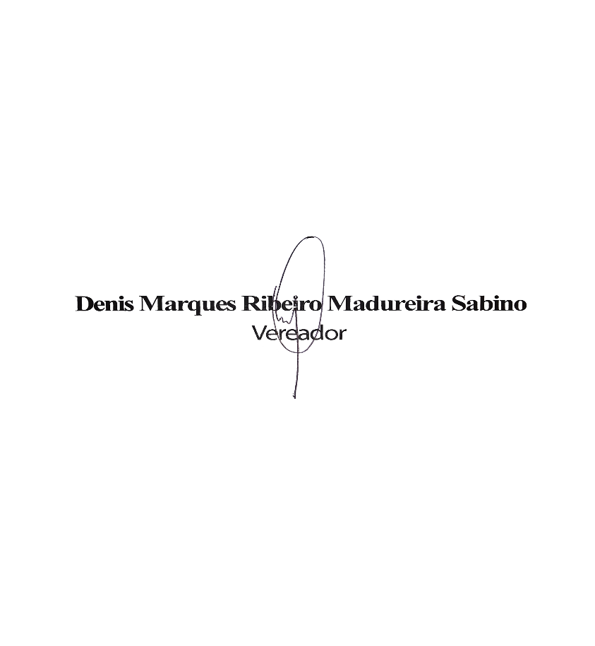

Sala das Sessões, 14 de Março de 2025.

